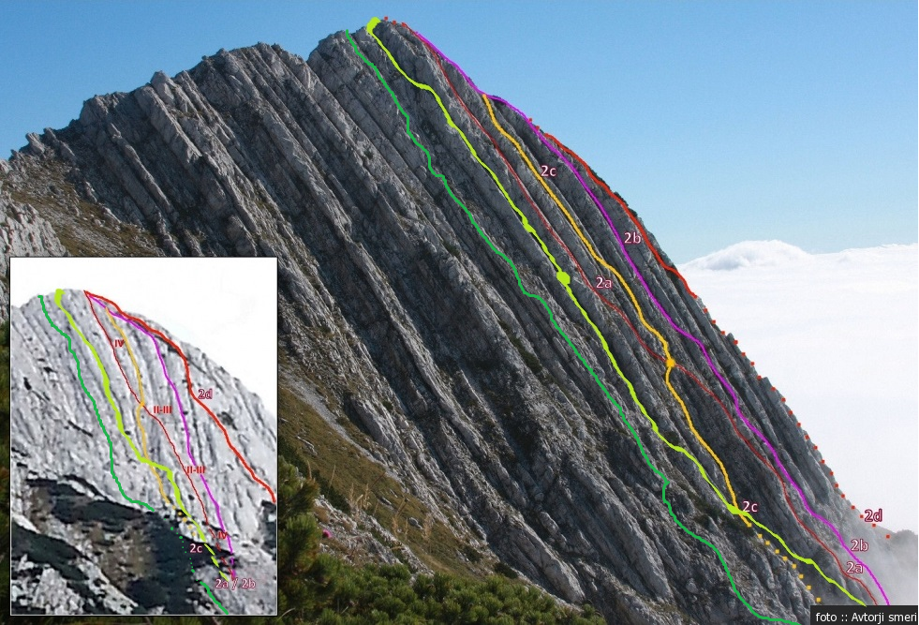

Prijetno domače: III/II, 120 m, 35 minut
Silvo Vrhovec in Marko Leban, 19.6.2016
OPIS: Vstop je enak kot pri smeri Prva železniška (ki se nadaljuje desno), smer Prijetno domače pa se nadaljuje naravnost po neizrazitem razu. Pri tem iščeš lažje prehode, ki te pripeljejo do vrha. Kvaliteta kamna je mešana. Največja težavnost je III/II. Smer je prijetna in domača.
DOSTOP: Peljemo čez vas Rut in naprej po gozdni poti do zapornice. Tam pustimo avto in nadaljujemo po markirani poti, ki vodi na Rodico. Pri škarpi iz kamna zavijemo v ruševje in nadaljujemo do grape (grapa nad Grantarsko poseko). Po njej lahkotno plezamo in pridemo do vznožja. V grapi so skoki ocenjeni s težavnostjo III. Čas do vznožja je 1,5 do 2h.
SESTOP: Desno po sestopni grapi, ki nam skrajša čas spusta (težavnost I/II), ali pa levo, po poti za Rodico nazaj v dolino (čas: cc. 2h)

